МИНИСТЕРСТВО ОБРАЗОВАНИЯ И НАУКИ РОССИЙСКОЙ ФЕДЕРАЦИИ

ПЕНЗЕНСКИЙ ГОСУДАРСТВЕННЫЙ УНИВЕРСИТЕТ

Кафедра «Физика»

Отчет

по лабораторной работе № 3

«Определение длины световой волны с помощью дифракционной решетки»

по дисциплине «Физика»

Выполнила: ст. гр. 19ВИ1

Мельхов А.А.

Проверил: кандидат

физ-мат наук.,доцент

Левашов А.В

Пенза, 2020

**Цель работы:** ознакомление с явлением дифракции света; определение длин волн спектра источника света с помощью дифракционной решетки.

**Оборудование:** источник света, дифракционная решетка, линейка.

**1. Дифракция света. Принцип Гюйгенса-Френеля. Метод зон Френеля**

Дифракцией света называется огибание волнами препятствий, встречающихся на их пути, или в более широком смысле – совокупность явлений, наблюдаемых при распространении света в среде с резкими неоднородностями и связанных с отклонениями от законов геометрической оптики. Неоднородности в среде возникают по различным причинам, например, на границах прозрачных и непрозрачных тел. Благодаря дифракции, например, свет может попадать в область геометрической тени, что не согласуется с законом геометрической оптики о прямолинейном распространении света.

Явление дифракции характерно для всех волновых процессов. Его можно объяснить с помощью принципа Гюйгенса, согласно которому каждая точка, до которой доходит волна, служит центром вторичных волн, а огибающая этих волн дает положение волнового фронта в следующий момент времени.

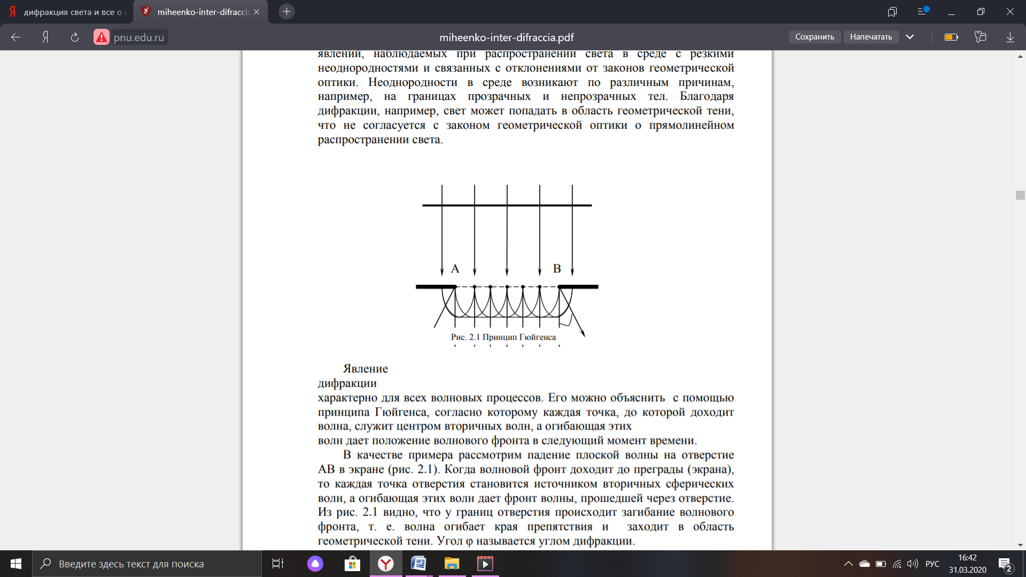

В качестве примера рассмотрим падение плоской волны на отверстие АВ в экране (рис. 2.1). Когда волновой фронт доходит до преграды (экрана), то каждая точка отверстия становится источником вторичных сферических волн, а огибающая этих волн дает фронт волны, прошедшей через отверстие. Из рис. 2.1 видно, что у границ отверстия происходит загибание волнового фронта, т. е. волна огибает края препятствия и заходит в область геометрической тени. Угол φ называется углом дифракции.

Принцип Гюйгенса решает задачу о направлении распространения волны, но не решает вопроса об амплитуде колебаний. Эта задача была решена Френелем. Он дополнил принцип Гюйгенса положением об интерференции вторичных волн.

Согласно принципу Гюйгенса-Френеля, световая волна может быть представлена как результат суперпозиции (наложения) когерентных вторичных волн, излучаемых некоторыми фиктивными источниками.

Такими источниками могут служить элементы любой поверхности, до которой дошла волна. Таким образом, любая волна может рассматриваться как результат интерференции вторичных волн.

Френель предложил метод расчета амплитуды результирующего колебания в некоторой точке световой волны для задач с определенной симметрией.

В качестве примера применения этого метода определим амплитуду светового колебания, возбуждаемого в точке Р волной, распространяющейся в однородной среде от точечного источника S (рис. 2.2).

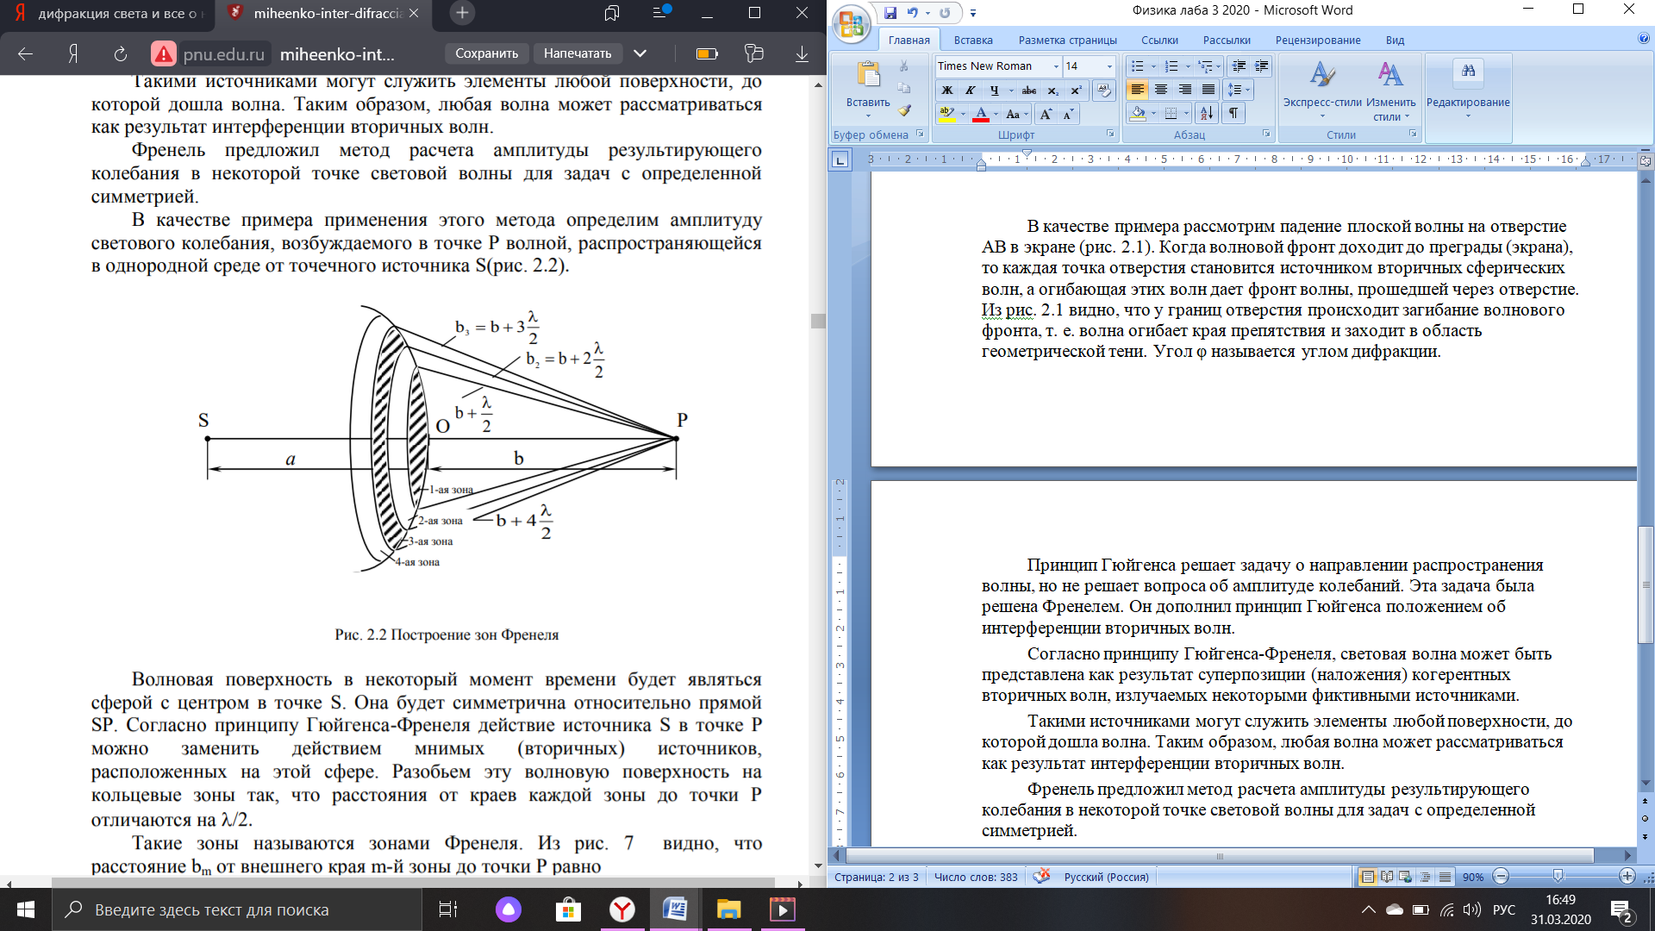

Волновая поверхность в некоторый момент времени будет являться сферой с центром в точке S. Она будет симметрична относительно прямой SP. Согласно принципу Гюйгенса-Френеля действие источника S в точке Р можно заменить действием мнимых (вторичных) источников, расположенных на этой сфере. Разобьем эту волновую поверхность на кольцевые зоны так, что расстояния от краев каждой зоны до точки Р отличаются на λ/2.

Такие зоны называются зонами Френеля. Из рис. 2.3 видно, что расстояние bm от внешнего края m-й зоны до точки Р равно

${ b}_{m}=b+m\frac{}{2},$ (2.1)

где b – расстояние от вершины волновой поверхности О до точки Р.

Колебания, приходящие в точку Р от аналогичных точек двух соседних зон (т.е. от точек, лежащих около краев зон, в середине зон и т.д.), находятся в противофазе. По условию построения этих зон разности хода λ/2 соответствует изменение фазы на π. Поэтому результирующие колебания, создаваемые каждой из зон в целом, будут для соседних зон отличаться по фазе на π. При наложении колебаний от двух соседних зон они будут взаимно ослаблять друг друга. Поэтому амплитуда результирующего колебания в точке Р может быть представлена в виде

$A=A_{1}-A_{2}+A_{3}-A_{4}+...±A_{m},$ (2.2)

где A1, A2, A3, … Am, – амплитуды колебаний, возбуждаемых 1-й, 2-й и т.д. зонами.

Для оценки амплитуд колебаний найдем площади зон Френеля. Внешняя граница m-й зоны выделяет на волновой поверхности сферический сегмент высотой hm (рис. 2.3).

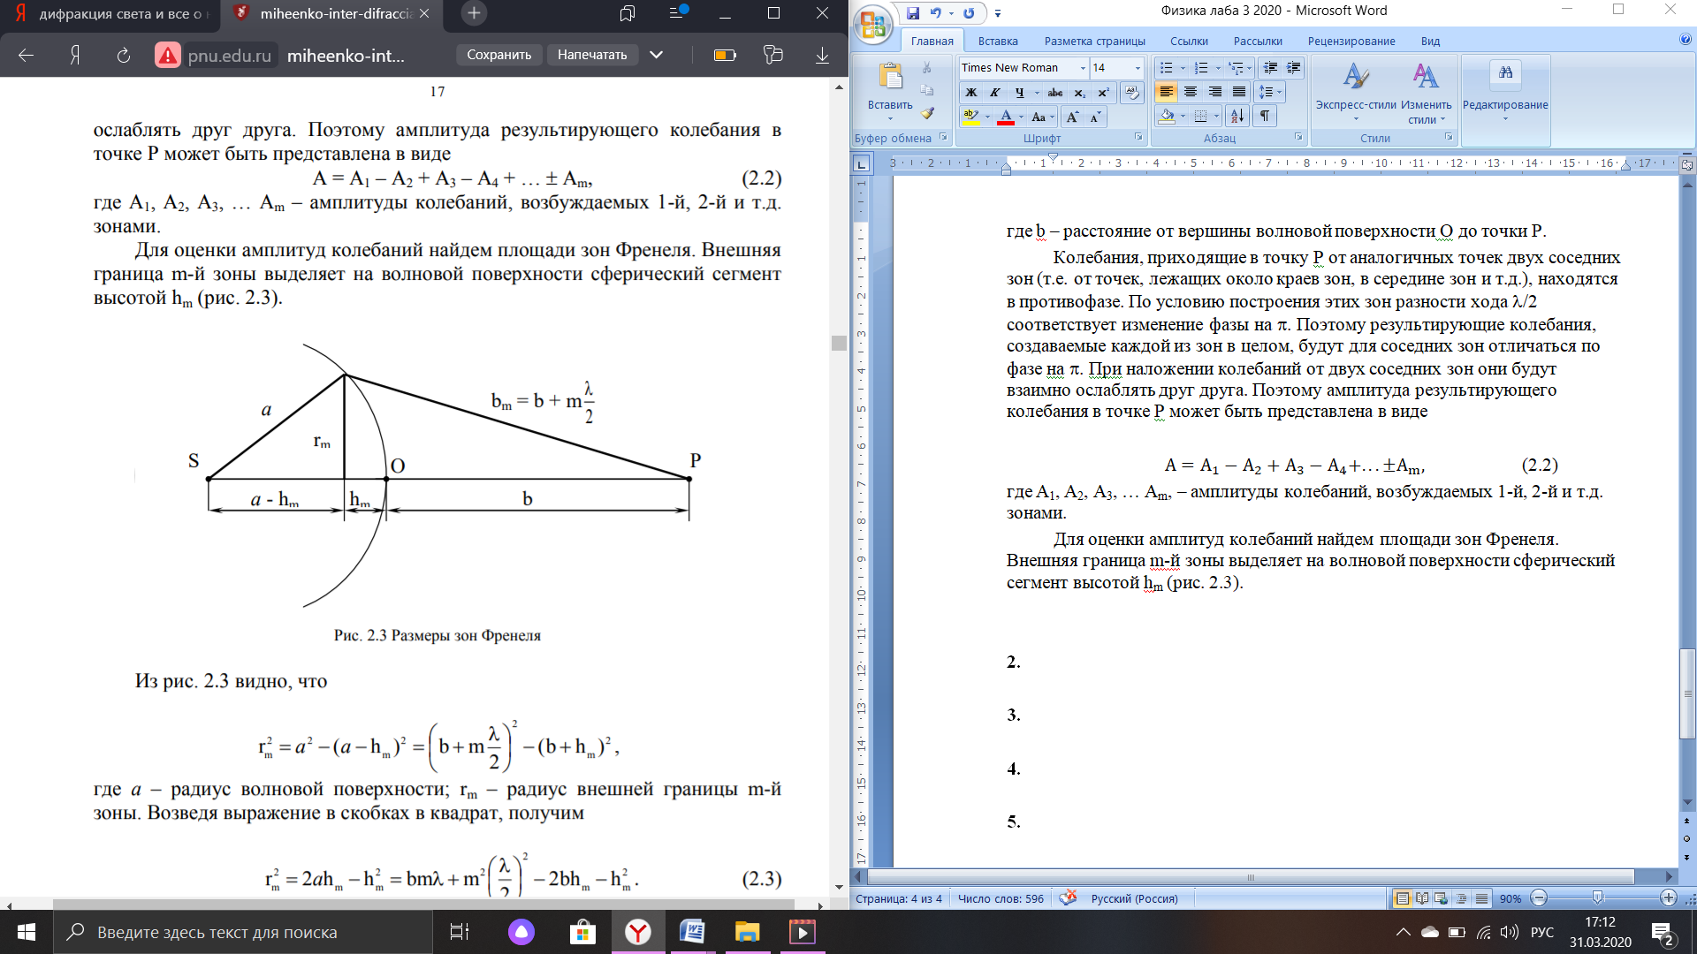

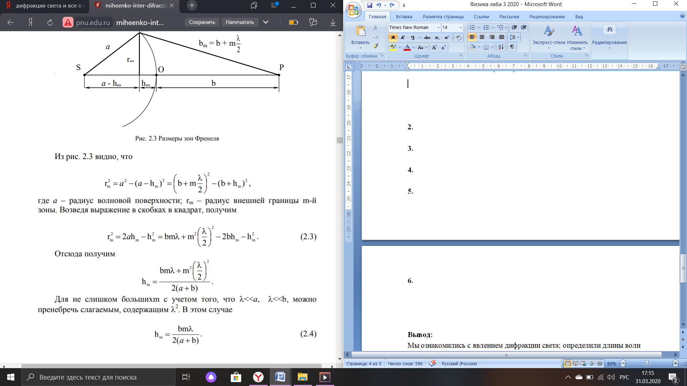

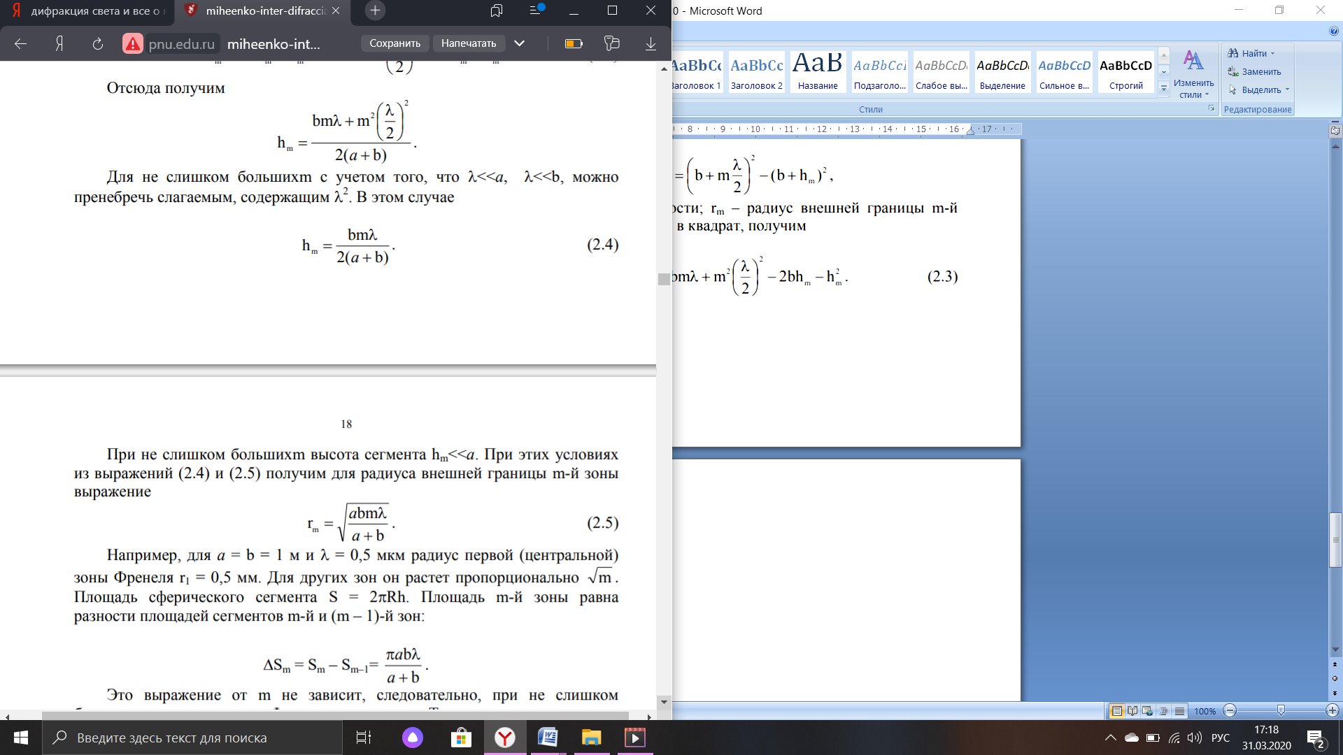

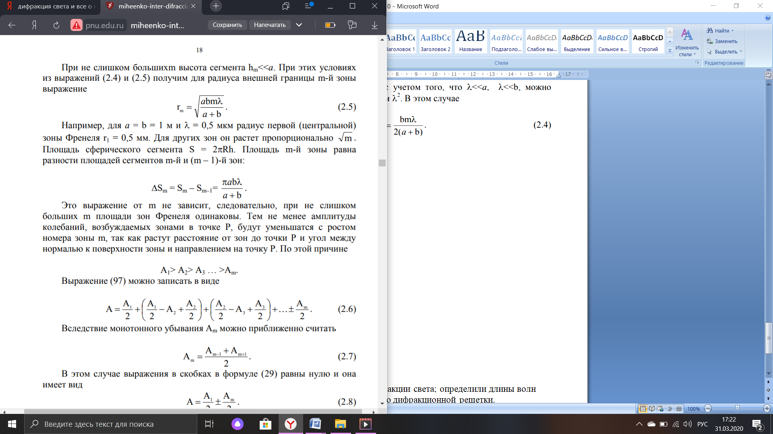

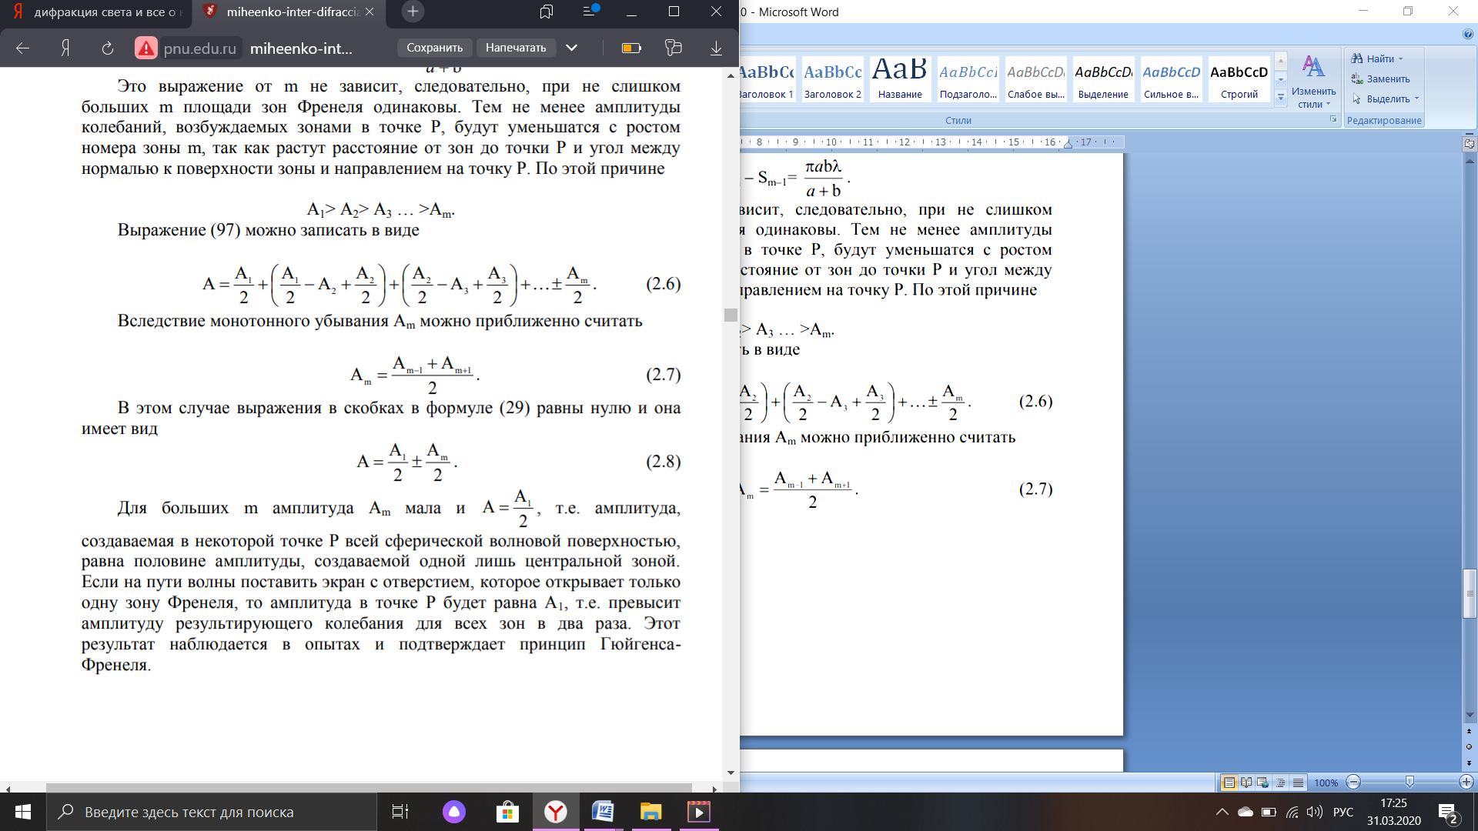



***Условие минимума*** интенсивности при интерференции читается следующим образом:  
Если разность хода равна нечетному числу полуволн, то в данной точке экрана будет наблюдаться минимум интенсивности при интерференции.

Фронт световой волны разбивается штрихами решётки на отдельные пучки когерентного света. Эти пучки претерпевают дифракцию на штрихах и интерферируют друг с другом. Так как для каждой длины волны существует свой угол дифракции, то белый свет раскладывается в спектр.

Нулевой максимум это та часть луча, которая прошла посередине отверстия, не испытывая отклонения. Там весь спектр. А остальные волны огибая края щели отклоняются. Причем, отклонение зависит от длины волны (то есть цвета) - чем больше длина волны, тем больше отклонение. Поэтому спектр так и располагается при дифракции около белого фиолетовый, и дальше до красного цвета.

Для дифракционной решётки угол падения не равен углу отражения. И разница между тем, что есть, и тем, что должно быть, зависит от длины волны и шага решётки. Даже при нормальном падении (строго перпендикулярно плоскости решётки) отражённый луч отклоняется. И синус угла отклонения равен отношению длины волны к постоянной решётки (это технологический параметр, он считается известным для данной решётки).

**2. Дифракция света на дифракционной решетке**

Дифракционной решеткой называется совокупность большого числа щелей, отстоящих друг от друга на одном и том же расстоянии. Расстояние между срединами соседних щелей называется периодом решетки.

Расположим параллельно решетке собирающую линзу, в фокальной плоскости которой поместим экран. Рассмотрим дифракционную картину на экране при нормальном падении на решетку плоской световой волны (рис. 2.7). Каждая из щелей дает на экране дифракционную картину. Причем положение максимумов и минимумов в этих картинах будет одинаково, так как оно определяется только направлением распространения дифракционных лучей и не зависит от положения щелей (параллельные лучи от всех щелей соберутся в одной точке фокальной плоскости линзы). Дифракционная картина на решетке определяется как результат взаимной интерференции волн, идущих от всех щелей данной решетки. Любая пара соседних щелей решетки находится в одинаковых условиях, так как разность хода волн, идущих от них под одинаковым углом ϕ, будет одинакова и равна Δ = dsinϕ, где d = a + b – период решетки (все щели имеют одинаковую ширину а и находятся на одинаковом расстоянии b). Поэтому достаточно рассмотреть условие интерференционного максимума и минимума для двух щелей.

Если для каждой из щелей для определенного направления выполняется условие минимума, то для всех щелей в этом направлении также будет наблюдаться минимум интенсивности, т.е. минимумы интенсивностей будут наблюдаться под углами ϕ, определяемыми условиями.

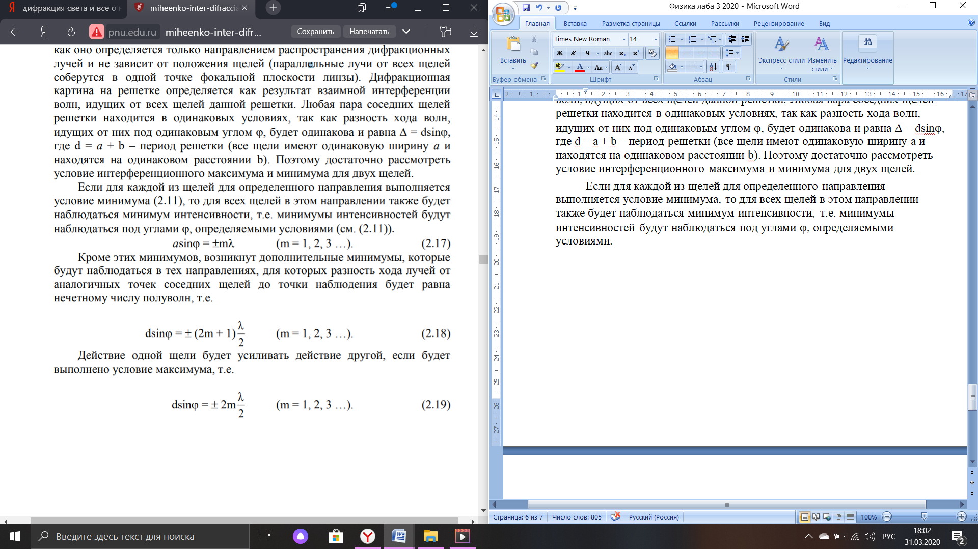



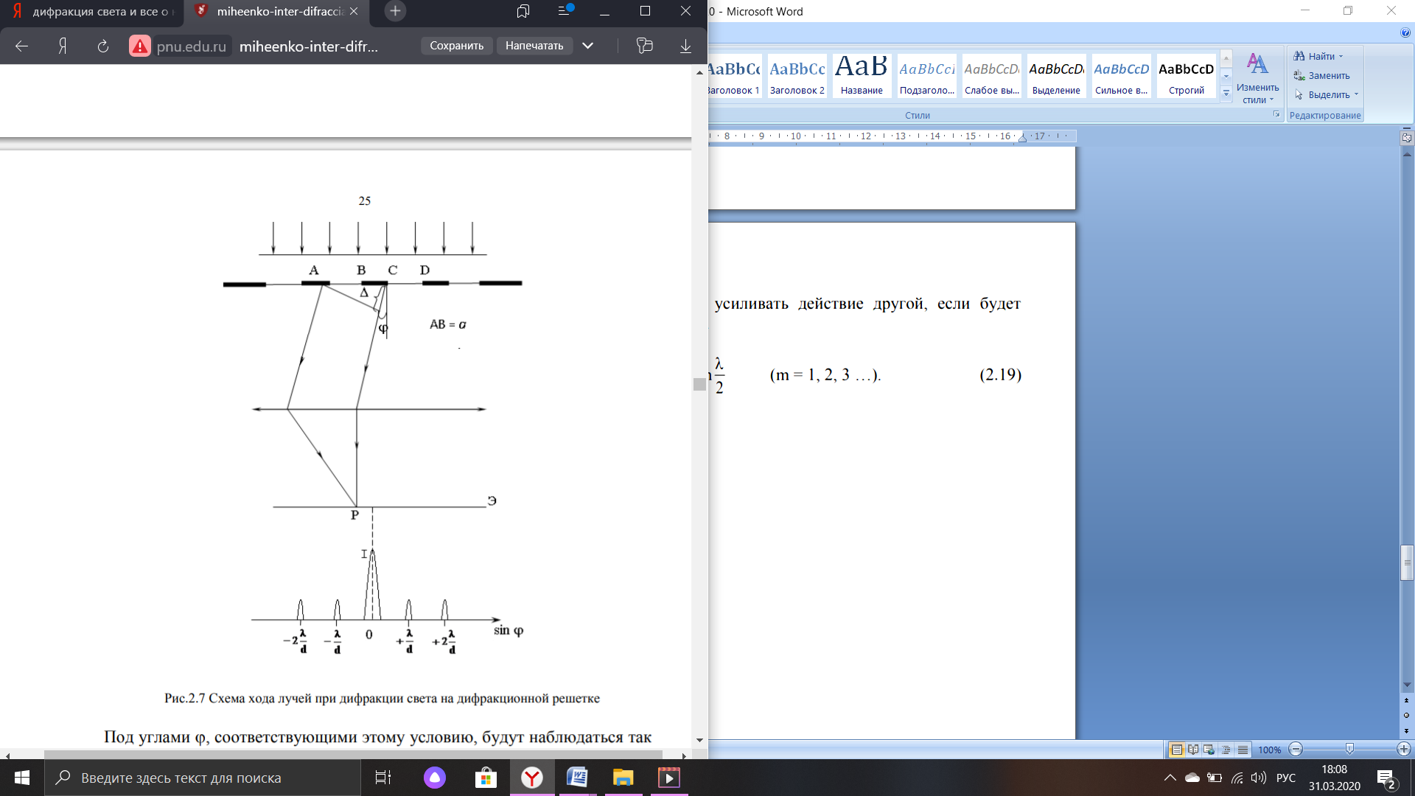

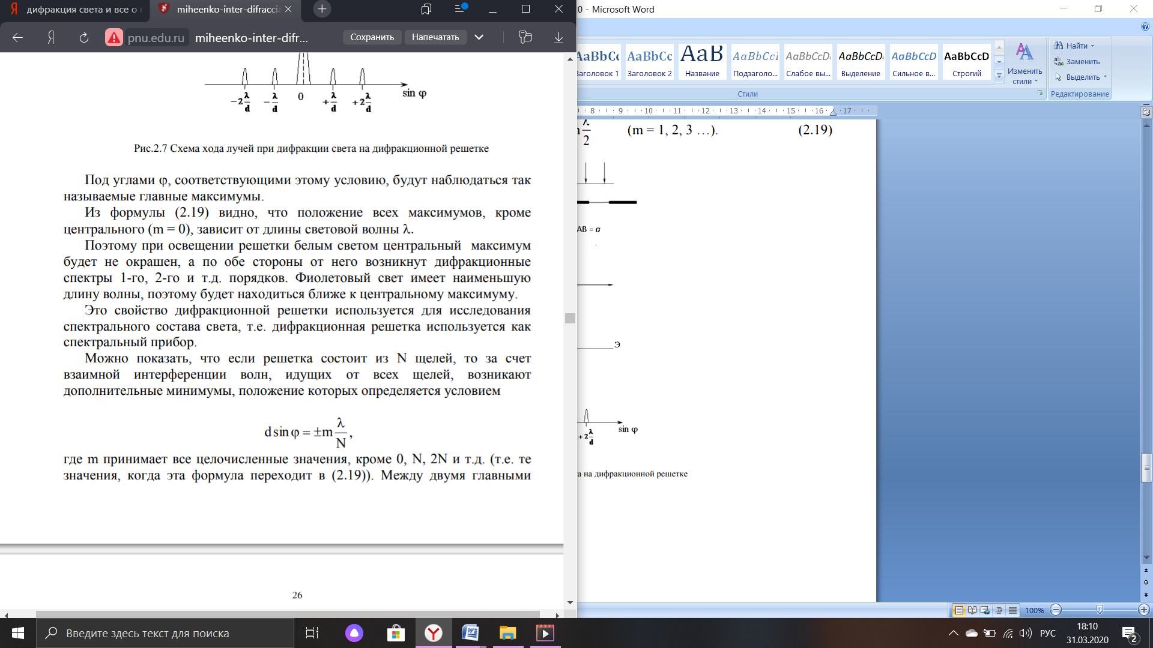где m принимает все целочисленные значения, кроме 0, N, 2N и т.д. (т.е. те значения, когда эта формула переходит в (2.19)). Между двумя главными максимумами располагается (N – 1) дополнительных минимумов, разделенных вторичными максимумами.

Вторичные максимумы имеют гораздо меньшую интенсивность, чем главные, и поэтому их обычно не рассматривают.

Чем больше число щелей, тем больше световой энергии пройдет через решетку, тем больше будет дополнительных минимумов, а значит более узкими и интенсивными будут главные максимумы.

**Источники информации:**

<https://studopedia.ru/14_32548_difraktsiya-sveta-printsip-gyuygensa-frenelya-difraktsiya-frenelya-i-fraungofera-metod-zon-frenelya-difraktsiya-na-kruglom-otverstii-i-diske.html>

https://misis.ru/files/-/a2f8ff27053d27386b678bf42d9c7a89/№3-14_Дифракция_света_на_нескольких_щелях_и_дифракционных_решетках.pdf

**Практическая часть**

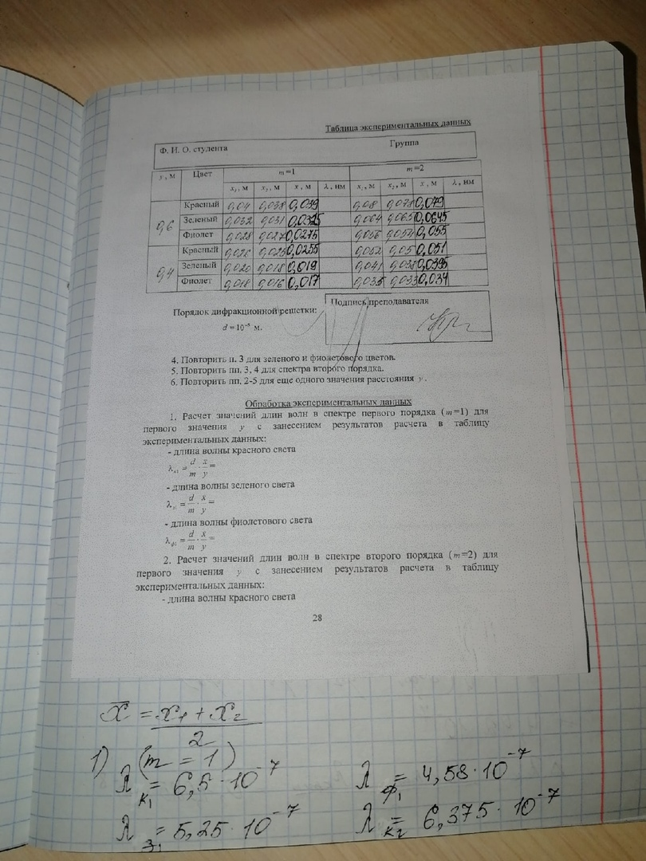

$$\overline{x}=\frac{x_{1}+x_{2}}{2}$$

**1) m=1**

$λ_{k_{1}}=6,5*{10}^{-7}$ $λ_{ф_{1}}=4,58*{10}^{-7}$

$λ_{з_{1}}=5,25*{10}^{-7}$ $λ_{к_{2}}=6,375*{10}^{-7}$

$λ_{з_{2}}=4,75*{10}^{-7}$ $λ_{ф_{2}}=4,25*{10}^{-7}$

**2) m=2**

$λ_{k_{1}}=6,58*{10}^{-7}$ $λ_{ф_{1}}=4,58*{10}^{-7}$

$λ_{з_{1}}=5,375*{10}^{-7}$ $λ_{к_{2}}=6,375*{10}^{-7}$

$λ_{з_{2}}=4,94*{10}^{-7}$ $λ_{ф_{2}}=4,25*{10}^{-7}$

$${\overline{λ}}_{к}=\frac{1}{4}\left(λ_{k_{1}}+λ_{к_{2}}+λ_{к_{3}}+λ_{к_{4}}\right)=\frac{1}{4}\left(6,5*{10}^{-7}+6,375*{10}^{-7}+6,58*{10}^{-7}+6,375*{10}^{-7}\right)=6,46*{10}^{-7}$$

$${\overline{λ}}_{з}=\frac{1}{4}\left(λ_{з_{1}}+λ_{з_{2}}+λ_{з_{3}}+λ_{з_{4}}\right)=5,08*{10}^{-7}$$

$${\overline{λ}}_{ф}=\frac{1}{4}\left(λ_{ф_{1}}+λ_{ф_{2}}+λ_{ф_{3}}+λ_{ф_{4}}\right)=4,42*{10}^{-7}$$

$$∆λ_{к}=\frac{λ_{к max}-λ_{к min}}{2}=1,025*{10}^{-8}$$

$$∆λ_{з}=3,125*{10}^{-8}$$

$$∆λ_{ф}=1,65*{10}^{-8}$$

$$φ_{к}=\frac{∆λ_{к}}{{\overline{λ}}_{к}}=0,016$$

$$φ_{з}=0,062$$

$$φ_{ф}=0,037$$

**Вывод:**

$$λ_{к}=6,46*{10}^{-7}±1,025*{10}^{-8}$$

$$φ_{к}=0,016$$

$$λ_{з}=5,08*{10}^{-7}±3,125*{10}^{-8}$$

$$φ_{з}=0,062$$

$$λ_{ф}=4,42*{10}^{-7}±1,65*{10}^{-8}$$

$$φ_{ф}=0,037$$

Мы ознакомились с явлением дифракции света; определили длины волн спектра источника света с помощью дифракционной решетки.